Umwelt im Unterricht
www.umwelt-im-unterricht.de
Arbeitsmaterial (Sekundarstufe)
Gute Argumente für umweltschonende Verpackungen (Basisvariante)
Warum sollten wir eigentlich etwas ändern am Umgang mit Verpackungen? Und wie könnten wir Umweltbelastungen in diesem Bereich verringern? Die Schüler*innen sammeln Argumente für verschiedene Ansätze. Mithilfe einer Infografik stellen sie Merkmale von umweltschonenden Verpackungen zusammen.
Hinweise für Lehrkräfte
Was gehört noch zu diesen Arbeitsmaterialien?
Die folgenden Seiten enthalten Arbeitsmaterialien zum Thema des Monats „Gut verpackt!?“ von Umwelt im Unterricht. Zum Thema des Monats gehören Hintergrundinformationen, ein didaktischer Kommentar sowie ein Unterrichtsvorschlag.
Sie sind abrufbar unter:
https://www.umwelt-im-unterricht.de/wochenthemen/gut-verpackt
Inhalt und Verwendung der Arbeitsmaterialien
Die Materialien werden für eine Gruppenarbeit im Rahmen des Unterrichtsvorschlags „In Aktion für weniger Verpackungen! (Basisvariante)“ verwendet.
Ziel ist es, Ansätze für die Vermeidung von Verpackungsabfällen zu finden. Dabei werden auch die Funktionen von Verpackungen berücksichtigt. Die Ansätze können im Anschluss auf konkrete Anwendungsbereiche übertragen werden.
Die Schüler*innen sammeln zunächst Argumente zu zwei extremen Positionen zum Umgang mit Verpackungen (alles bleibt, wie es ist/überhaupt keine Verpackungen verwenden). Mithilfe einer Infografik stellen sie Merkmale umweltschonender Verpackungen zusammen und formulieren eine eigene Stellungnahme zu den extremen Positionen.
Neben der Basisvariante gibt es bei Umwelt im Unterricht auch einen Unterrichtsentwurf sowie dazugehörige Materialien in einer Variante für Fortgeschrittene.
Übersicht über die Arbeitsmaterialien
Arbeitsblatt 1: Arbeitsaufträge: Wie sollten wir mit Verpackungen umgehen? 1
Arbeitsblatt 2: Infografik: Verpackungen im Vergleich 2
Arbeitsblatt 3: Recherchetipps: Verpackungen, Umwelt und Klima 3
Arbeitsblatt 4: Checkliste Verpackungen: So geht’s umweltfreundlicher! 4
Zu Arbeitsblatt 1: Beispiellösungen 5

Arbeitsblatt 1:
Arbeitsaufträge: Wie sollten wir mit Verpackungen umgehen?

- Lest die unten genannten Positionen zum Umgang mit Verpackungen. Führt ein Brainstorming zu diesen Positionen durch. Sammelt Argumente und Beispiele, die die beiden Positionen unterstützen. Nutzt auch eure Alltagserfahrungen. Beim Brainstorming soll ausdrücklich alles notiert werden, was euch einfällt. Mehrere Antworten sind möglich.
- Stellt Kriterien für umweltschonende Verpackungen auf. Nutzt dazu die Infografik auf Arbeitsblatt 2. Zur Ergänzung könnt ihr im Internet recherchieren. Auf Arbeitsblatt 3 findet ihr empfohlene Quellen. Notiert eure Ergebnisse in Form einer Tabelle.
- Bewertet die beiden extremen Positionen. Formuliert eine eigene Stellungnahme dazu und begründet diese.

Alles bleibt, wie es ist – oder? Zwei Positionen zu Verpackungen.

- Wir lassen bei den Verpackungen alles, wie es ist. Denn schließlich haben Konsument*innen und Unternehmen die Wahl, was sie kaufen beziehungsweise wie sie ihre Produkte verpacken. Die jetzige Situation ist offenbar für alle Beteiligten die sinnvollste.
- Wir verwenden am besten keine Verpackungen mehr. Die Beispiele vom Beginn des Unterrichts zeigen, dass sie unnötig sind.

Arbeitsblatt 2:
Infografik: Verpackungen im Vergleich
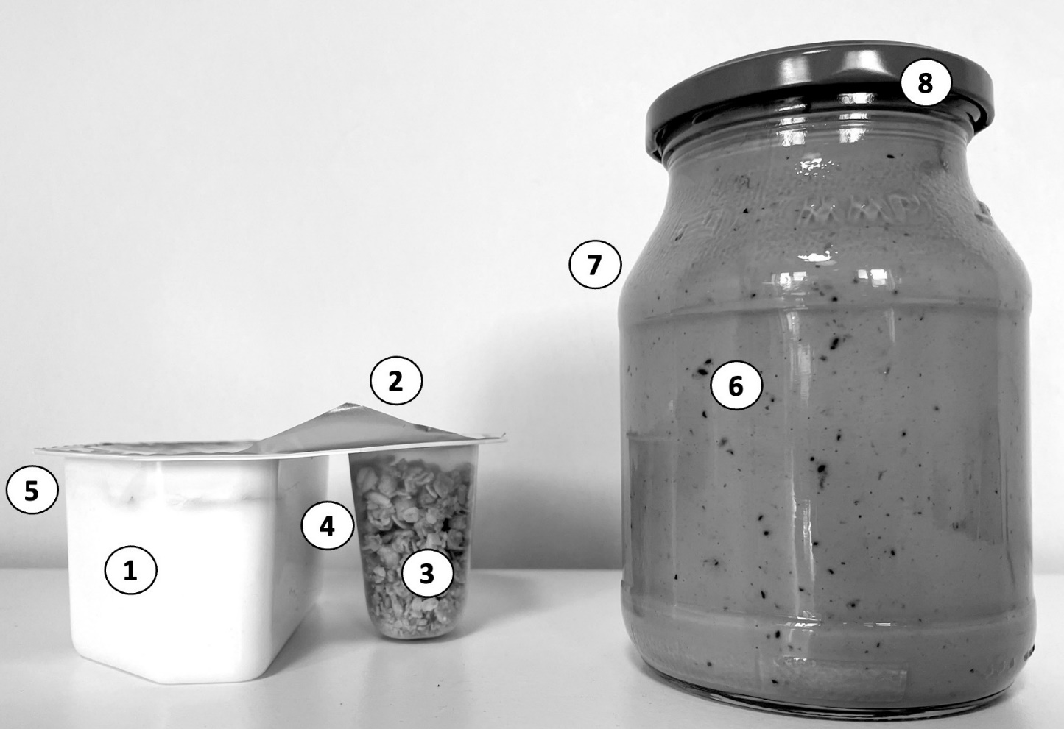
1 Kleine Portion Joghurt. Bei kleinen Packungen wird im Verhältnis zum Inhalt mehr Verpackungsmaterial benötigt, und darum mehr Rohstoffe und Energie für die Herstellung.
2 Aluminiumdeckel für einmaligen Gebrauch. Wird nach dem Öffnen weggeworfen. Kann recycelt werden. Herstellung und Recycling von Aluminium erfordern viel Energie.
3 Extraverpackung für Knuspermüsli. Macht die Joghurtpackung aufwendiger, es wird mehr Material gebraucht. Diese Packung ermöglicht es aber auch, dass das Müsli knusprig bleibt.
4 Viel Luft. Dadurch braucht die Packung mehr Platz als solche Packungen, die genau zum Inhalt passen.
5 Einwegverpackung aus Plastik. Wird nach Gebrauch weggeworfen. Kann recycelt werden.
6 Packung mit mehreren Portionen Joghurt. Bei großen Packungen wird im Verhältnis zum Inhalt weniger Verpackungsmaterial benötig. Das spart Rohstoffe und Energie.
7 Mehrwegglas. Wird nach Gebrauch zurückgegeben, gereinigt und viele weitere Male verwendet. Im Vergleich zur Herstellung von Einwegverpackungen werden Rohstoffe und Energie gespart.
8 Stabiler Deckel aus Blech. Wird nach Gebrauch mit dem Glas zurückgegeben, gereinigt und erneut verwendet.

Arbeitsblatt 3:
Recherchetipps: Verpackungen, Umwelt und Klima
Empfohlene Quellen im Internet
Umweltbundesamt: Fragen und Antworten zu Verpackungen und Verpackungsabfällen
Unser Verpackungsverbrauch steigt jährlich an. Das merken wir täglich an den Abfällen im eigenen Haushalt. Aber woran liegt das eigentlich? Und wie können wir Verpackungsabfälle vermeiden? Wer kümmert sich um die entsorgten Abfälle? Welche Getränkeflaschen sind denn nun eigentlich Einweg und welche Mehrweg? Hier finden Sie Antworten auf diese und viele weitere Fragen.
https://www.umweltbundesamt.de/themen/abfall-ressourcen/produktverantwortung-in-der-abfallwirtschaft/verpackungen/fragen-antworten-verpackungen-verpackungsabfaelle#1-verbrauch-und-verwertung-von-verpackungen
Verbraucherzentrale: Alles rund um Verpackungen
Viele Lebensmittel können ohne geeignete Umhüllung nicht gelagert, transportiert oder verkauft werden. Neben ihrem unbestreitbaren Nutzen bringen Verpackungen aber auch Nachteile mit sich. Herstellung und Entsorgung belasten vielfach die Umwelt.
https://www.verbraucherzentrale.de/alles-rund-um-verpackungen
Verbraucherzentrale: Mehrweg oder Einweg – Unterschiede und Regeln bei Getränken
https://www.verbraucherzentrale.de/wissen/umwelt-haushalt/abfall/mehrweg-oder-einweg-unterschiede-und-regeln-bei-getraenken-11504

Arbeitsblatt 4:
Checkliste Verpackungen: So geht’s umweltfreundlicher!
1. Ist die Verpackung nötig? (Zum Beispiel, um den Inhalt vor Schmutz zu schützen oder um ihn transportieren zu können und so weiter)
◻ Ja  ◻ Nein  ◻ Ich bin nicht sicher | Notizen:
2. Ist die Verpackung materialsparend und an die Menge des Inhalts angepasst?
◻ Ja  ◻ Nein  ◻ Ich bin nicht sicher | Notizen:
3. Ist die Verpackung eine Mehrwegverpackung? (Das heißt: Wird sie zurückgegeben und weitere Male verwendet?)
◻ Ja  ◻ Nein  ◻ Ich bin nicht sicher | Notizen:
4. Kann die Verpackung gut recycelt werden? (Das ist einfach, wenn sie aus nur einem Material besteht oder die Teile leicht zu trennen sind. Schwierig ist es, wenn verschiedene Materialien verbunden sind.)
◻ Ja  ◻ Nein  ◻ Ich bin nicht sicher | Notizen:
5. Besteht die Verpackung aus Recycling-Materialien? (zum Beispiel Altpapier oder recycelter Kunststoff)
◻ Ja  ◻ Nein  ◻ Ich bin nicht sicher | Notizen:

Zu Arbeitsblatt 1:
Beispiellösungen
Alles bleibt, wie es ist – oder? Zentrale Argumente zu den extremen Positionen
Verpackungen sind nicht komplett verzichtbar, denn sie erfüllen wichtige Funktionen (zum Beispiel machen sie Lebensmittel länger haltbar, schützen vor Verunreinigungen, machen Produkte transportierbar et cetera).
Gegen den jetzigen Umgang mit Verpackungen sprechen jedoch mehrere wichtige Argumente. Insbesondere unnötige Belastungen für Umwelt und Klima widersprechen dem Interesse aller. Zudem haben Konsument*innen bisher oft keine ausreichenden Möglichkeiten, Produkte in umweltschonenden Verpackungen zu wählen.
Kriterien für umweltschonende Verpackungen
Ob eine Verpackung umweltschonender ist als eine andere, hängt von verschiedenen Faktoren ab. Pauschal lässt sich nicht beantworten, ob zum Beispiel eine Verpackung aus Recycling-Karton „besser“ für die Umwelt ist als eine Plastikfolie. Verpackungen sollten in erster Linie vermieden werden, wenn sie nicht nötig sind.
Wenn eine Verpackung nötig ist, sind folgende Aspekte von Bedeutung:
- Eine Verpackung sollte an den Zweck und den Inhalt angepasst sein. Unterschiedliche Produkte erfordern unterschiedliche Verpackungen. Zum Beispiel haben verderbliche Waren andere Anforderungen als nicht verderbliche. Bedarfsgerechte Verpackungen, die an die Größe des Inhalts angepasst sind, sparen Material im Vergleich zu unnötig großen und aufwendigen Verpackungen.
- Eine mehrfach verwendbare Verpackung spart bei jeder Verwendung Ressourcen. Jedoch muss auch der Aufwand für Transport und gegebenenfalls Reinigung berücksichtig werden. Besonders umweltgerecht können Mehrwegsysteme sein, die mehrere Unternehmen gemeinsam nutzen. Das ermöglicht kurze Transportwege.
- Falls eine Mehrfachverwendung nicht möglich ist, sollten Verpackungen materialsparend und einfach zu recyceln sein.
- Falls möglich, sollten Recycling-Materialien statt neuer Rohstoffe verwendet werden. Dazu gehören zum Beispiel Altpapier oder recycelter Kunststoff.

Die Kreislauffähigkeit von Verpackungen und Materialien ist ein wichtiger Aspekt hinsichtlich des Ressourcenverbrauchs. Mehrwegkreisläufe können die ständige Produktion von Einwegverpackungen vermeiden. Beim Recycling von Verpackungsabfällen können die gewonnenen Sekundärrohstoffe primäre Rohstoffe ersetzen und so ebenfalls Ressourcen einsparen.
Ob bestimmte Verpackungsmaterialien umweltschonender sind als andere, kann nicht pauschal beantwortet werden. Viele Konsument*innen halten zum Beispiel Papier und Karton pauschal für umweltfreundlicher als Plastik. Zudem werden neue Materialien entwickelt, darunter Folien und andere Kunststoffe aus nachwachsenden Rohstoffen. Doch für einen Vergleich muss eine umfassende Bilanz gezogen werden von der Gewinnung der Rohstoffe über die Herstellung der Verpackungen bis zur Entsorgung. Papiertüten haben demnach in der Regel keine bessere Ökobilanz als Plastiktüten, weil bei ihrer Produktion viel Energie und Wasser eingesetzt werden muss. Am sinnvollsten ist es auch hier, auf Einwegtüten möglichst zu verzichten. Auch Gläser für Konserven sind beliebt. Jedoch ist ein Verbundkarton insgesamt vorteilhafter als ein Einwegglas. Ein Mehrweg-Glas wiederum ist ökologisch eine gute Wahl, insbesondere, wenn es nur regional transportiert wird.
Ausführlichere Informationen siehe Hintergrundtext.

